更新用単位取得証明書
氏名： | 生年月日：西暦 年 月 日
ご所属： | 会員番号：

添付資料(pdf) | 単位の内容 | 単位数  （ご記入ください）
 | 本学会学術大会（緑色単位シール、参加証、WEB取得単位システム画面） | 単位 | 20単位  以上
 | 本学会公開シンポジウム（緑色単位シール、WEB取得単位システム画面） | 単位
 | 老年薬学アップデート（WEB取得単位システム画面） | 単位
 | 老年薬学総合研修会（受講証明書(賞状)3単位、WEB取得単位システム画面）  ※コード記載A4サイズ受講証明書は、下の欄に単位数を記載してください | 単位
 | 本学会ワークショップの受講証明証（2単位／1枚） | 単位
必要 | 本学会学術大会での発表 | 単位
必要 | 本学会学術大会、主催・共催研修会の講師等 | 単位
必要 | 日本老年薬学会雑誌への論文の掲載 | 単位
 | 単位シール（橙色）（本学会後援、その他の研修会） | 単位
必要 | 論文、総説・解説の掲載（日本老年薬学会雑誌以外） | 単位
必要 | 本学会企画e-learning受講（上限4単位） | 単位
必要 | 他の学会の学術大会・年会への参加 | 単位
合計（40単位以上） |  | 単位

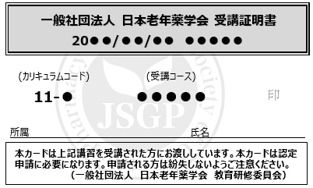
〇 2枚目以降に、本学会が発行した単位シールまたは2020年、2021年、2022年日本老年薬学会学術大会参加証（6単位）、実技実習等の受講証明書を貼付してください。
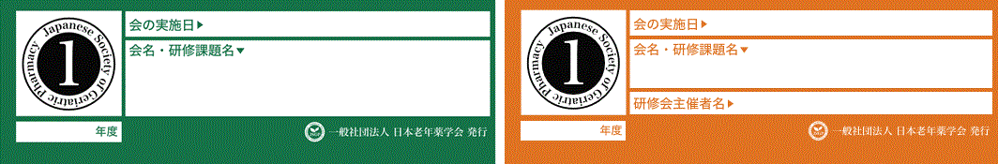

◯ 単位シール（緑色）、受講証明書、日本老年薬学会学術大会参加証を先に貼付し、単位シール（橙色）は後となるようにしてください。
〇 資料の並び順については「手引き」を参照してください。

単位シール・受講証明書 貼付欄

単位シール・受講証明書 貼付欄

単位シール・受講証明書 貼付欄

